

**Райымбек ауданы бойынша 2018-2019 жылдарға арналған жайылымдарды басқару және оларды пайдалану жөніндегі жоспарды бекіту туралы**

Алматы облысы Райымбек аудандық мәслихатының 2018 жылғы 16 ақпандағы № 31-150 шешімі. Алматы облысы Әділет департаментінде 2018 жылы 6 наурызда № 4536 болып тіркелді

      "Жайылымдар туралы" 2017 жылғы 20 ақпандағы Қазақстан Республикасы Заңының 8-бабының 1) тармақшасына сәйкес, Райымбек аудандық мәслихаты ШЕШІМ ҚАБЫЛДАДЫ:

      1. Райымбек ауданы бойынша 2018-2019 жылдарға арналған жайылымдарды басқару және оларды пайдалану жөніндегі жоспар осы шешімнің 1, 2, 3, 4, 5, 6, 7-қосымшаларына сәйкес бекітілсін.

      2. Осы шешімнің орындалуын бақылау Райымбек аудандық мәслихатының "Заңдылық және азаматтардың құқықтары жөніндегі" тұрақты комиссиясына жүктелсін.

      3. Осы шешім әділет органдарында мемлекеттік тіркелген күннен бастап күшіне енеді және алғашқы ресми жарияланған күнінен кейін күнтізбелік он күн өткен соң қолданысқа еңгізіледі.

|  |
| --- |
| *Райымбек аудандық мәслихатының* |
| *кезектен тыс сессиясының төрағасы* | *Е. Бестібаев* |
| *Райымбек аудандық* |
| *мәслихатының хатшысы* | *Е. Құдабаев* |

|  |  |
| --- | --- |
|  | Райымбек аудандық маслихатының 2018 жылғы 16 ақпандағы "Райымбек ауданы бойынша 2018-2019 жылдарға арналған жайылымдарды басқару және оларды пайдалану жөніндегі жоспарын бекіту туралы" № 31-150 шешіміне 1-қосымша |

**Құқық белгілейтін құжаттар негізінде жер санаттары, жер учаскелерінің меншік иелері және жер пайдаланушылар бөлінісінде Райымбек ауданының аумағында жайылымдардың орналасу схемасы (картасы)**

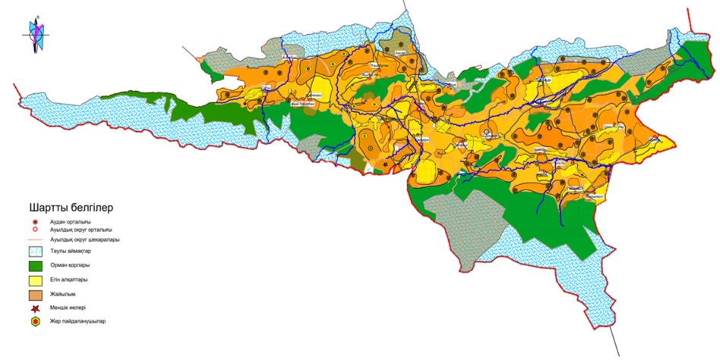

|  |  |
| --- | --- |
|  | Райымбек аудандық маслихатының 2018 жылғы 16 ақпандағы "Райымбек ауданы бойынша 2018-2019 жылдарға арналған жайылымдарды басқару және оларды пайдалану жөніндегі жоспарын бекіту туралы" № 31-150 шешіміне 2-қосымша |

**Жайылым айналымдарының қолайлы схемалары**

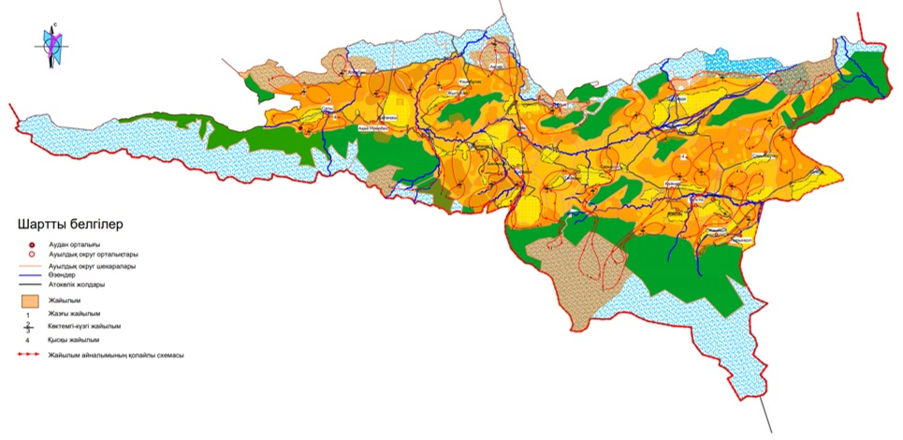

|  |  |
| --- | --- |
|  | Райымбек аудандық маслихатының 2018 жылғы 16 ақпандағы "Райымбек ауданы бойынша 2018-2019 жылдарға арналған жайылымдарды басқару және оларды пайдалану жөніндегі жоспарын бекіту туралы" № 31-150 шешіміне 3-қосымша |

**Жайылымдардың, оның ішінде маусымдық жайылымдардың сыртқы және ішкі шекаралары мен алаңдары, жайылымдық инфрақұрылым объектілері белгіленген картасы**

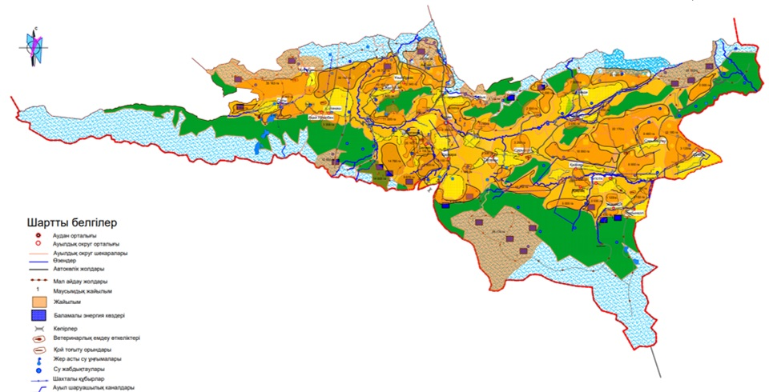

|  |  |
| --- | --- |
|  | Райымбек аудандық маслихатының 2018 жылғы 16 ақпандағы "Райымбек ауданы бойынша 2018-2019 жылдарға арналған жайылымдарды басқару және оларды пайдалану жөніндегі жоспарын бекіту туралы" № 31-150 шешіміне 4-қосымша |

**Жайылым пайдаланушылардың су тұтыну нормасына сәйкес жасалған су көздерiне (көлдерге, өзендерге, тоғандарға, апандарға, суару немесе суландыру каналдарына, құбырлы немесе шахталы құдықтарға) қол жеткізу схемасы**

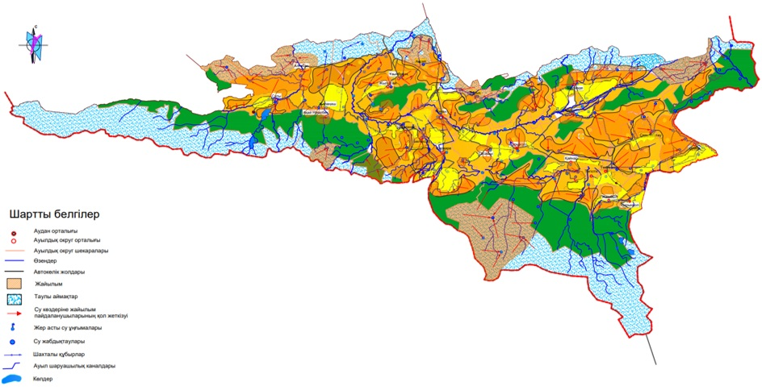

|  |  |
| --- | --- |
|  | Райымбек аудандық маслихатының 2018 жылғы 16 ақпандағы "Райымбек ауданы бойынша 2018-2019 жылдарға арналған жайылымдарды басқару және оларды пайдалану жөніндегі жоспарын бекіту туралы" № 31-150 шешіміне 5-қосымша |

**Жайылымы жоқ жеке және (немесе) заңды тұлғалардың ауыл шаруашылығы жануарларының мал басын орналастыру үшін жайылымдарды қайта бөлу және оны берілетін жайылымдарға ауыстыру схемасы**

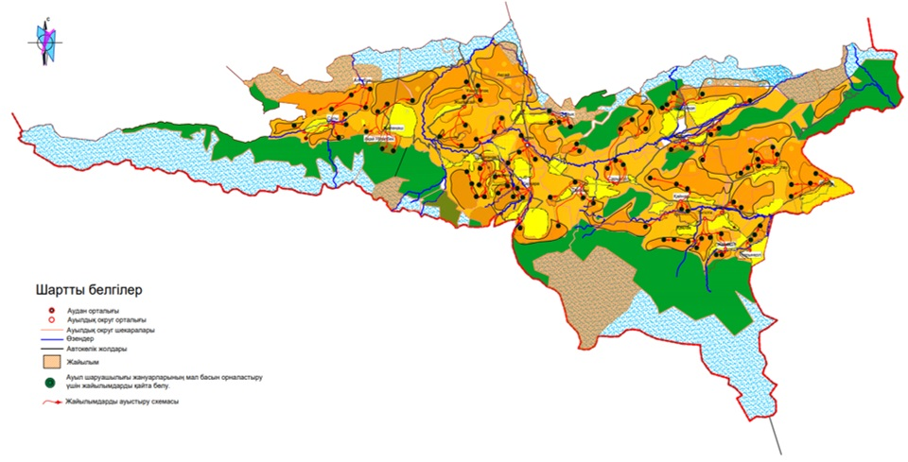

|  |  |
| --- | --- |
|  | Райымбек аудандық маслихатының 2018 жылғы 16 ақпандағы "Райымбек ауданы бойынша 2018-2019 жылдарға арналған жайылымдарды басқару және оларды пайдалану жөніндегі жоспарын бекіту туралы" № 31-150 шешіміне 6-қосымша |

**Ауыл, ауылдық округ маңында орналасқан жайылымдармен қамтамасыз етілмеген жеке және (немесе) заңды тұлғалардың ауыл шаруашылығы жануарларының мал басын шалғайдағы жайылымдарға орналастыру схемасы**

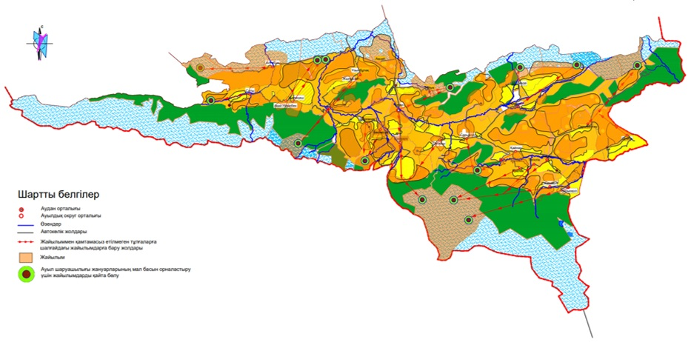

|  |  |
| --- | --- |
|  | Райымбек аудандық маслихатының 2018 жылғы 16 ақпандағы "Райымбек ауданы бойынша 2018-2019 жылдарға арналған жайылымдарды басқару және оларды пайдалану жөніндегі жоспарын бекіту туралы" № 31-150 шешіміне 7-қосымша |

**Ауыл шаруашылығы жануарларын жаюдың және айдаудың маусымдық маршруттарын белгілейтін жайылымдарды пайдалану жөніндегі күнтізбелік графигі**

|  |  |  |  |  |
| --- | --- | --- | --- | --- |
| Жылдар | Жайылымдарға малдарды айдап шығару және жайылымдардан қайтару мерзімдер | | | |
| Көктем | Жаз | Күз | Қыс |
| 2018 | Наурыз айының І-ші он күндігі  Мамыр айының ІІ-ші он күндігі | Мамыр айының ІІ-ші он күндігі  Қазан айының ІІ-ші он күндігі | Қазан айының ІІ-ші он күндігі  Қараша айының ІІІ-ші он күндігі | Қараша айының ІІІ-ші он күндігі  Наурыз айының ІІ-ші он күндігі |
| 2019 | Наурыз айының І-ші он күндігі  Мамыр айының ІІ-ші он күндігі | Мамыр айының ІІ-ші он күндігі  Қазан айының ІІ-ші он күндігі | Қазан айының ІІ-ші он күндігі  Қараша айының ІІІ-ші он күндігі | Қараша айының ІІІ-ші он күндігі  Наурыз айының І-ші он күндігі |

© 2012. Қазақстан Республикасы Әділет министрлігінің «Қазақстан Республикасының Заңнама және құқықтық ақпарат институты» ШЖҚ РМК